Resultados producción aguacate

Luis Fernando Delgado Muñoz

20/1/2022

# Visualización de los datos crudos

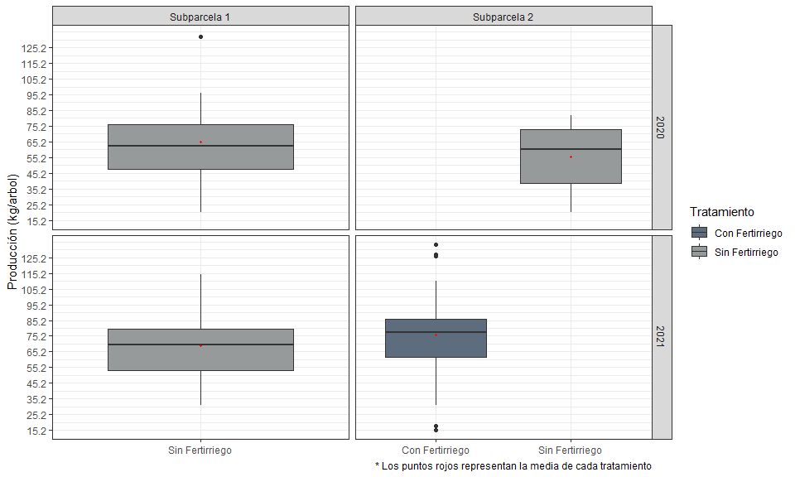

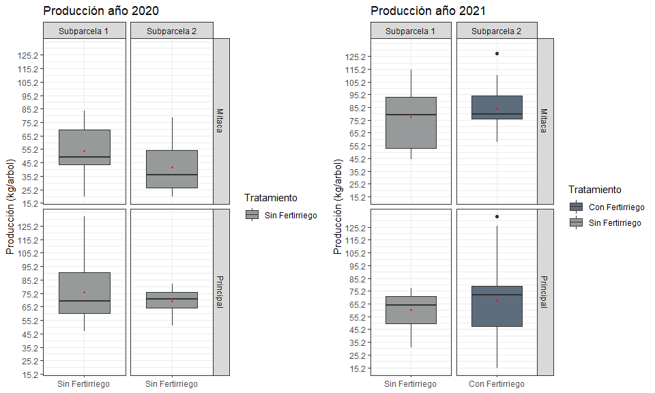

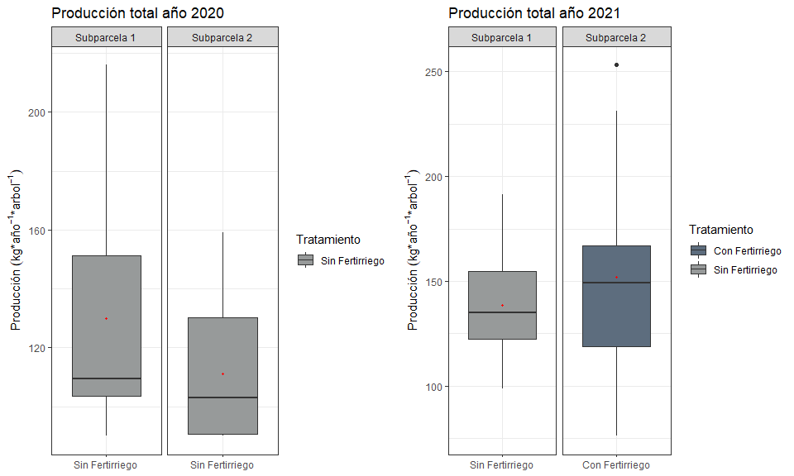

# Produccion total por tratamiento

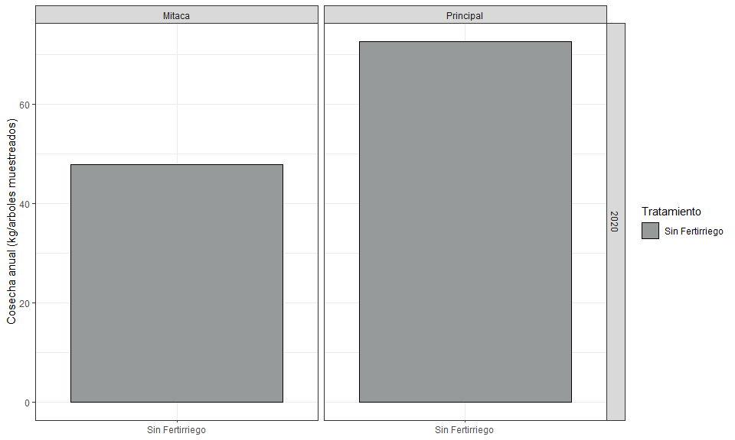

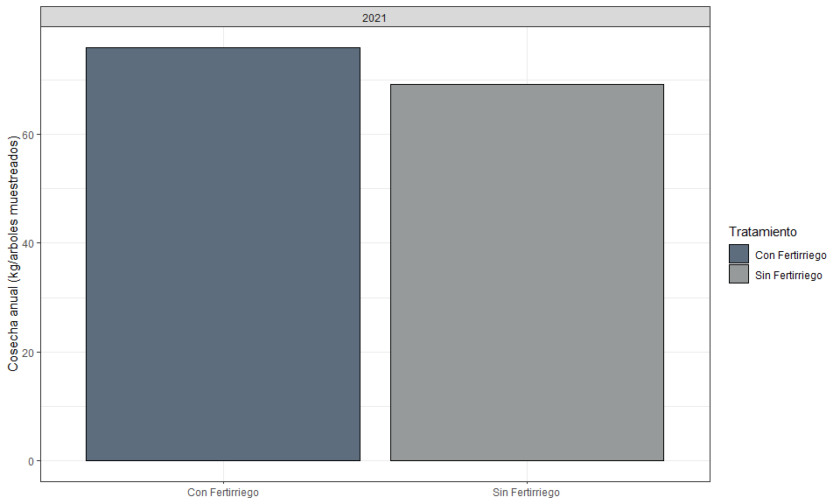

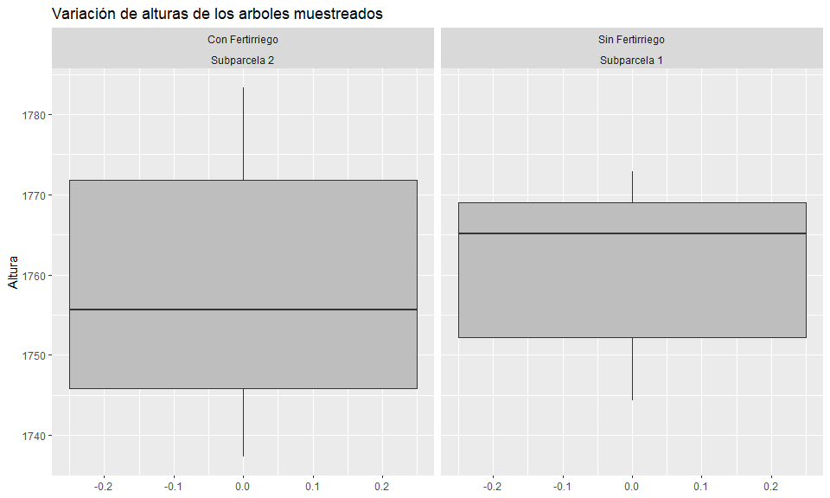

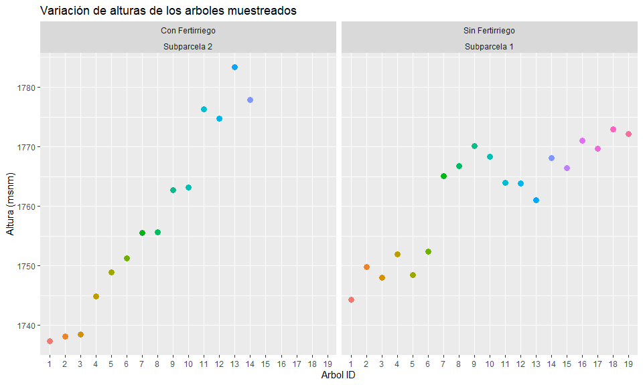

## Modelación con datos totales

## Analysis of Variance Table  
##   
## Response: acum  
## Df Sum Sq Mean Sq F value Pr(>F)   
## Tratamiento 1 1433.7 1433.7 1.8323 0.1870801   
## Altura_category 2 18842.6 9421.3 12.0410 0.0001827 ***  
## Tratamiento:Altura_category 2 2230.7 1115.3 1.4255 0.2579166   
## Residuals 27 21125.7 782.4   
## ---  
## Signif. codes: 0 '***' 0.001 '**' 0.01 '*' 0.05 '.' 0.1 ' ' 1

## Altura_category emmean SE df lower.CL upper.CL .group  
## Altura baja 117 9.38 27 97.5 136 a   
## Altura media 143 7.54 27 127.7 159 a   
## Altura Elevada 182 9.89 27 161.9 202 b   
##   
## Results are averaged over the levels of: Tratamiento   
## Confidence level used: 0.95   
## P value adjustment: tukey method for comparing a family of 3 estimates   
## significance level used: alpha = 0.05   
## NOTE: Compact letter displays can be misleading  
## because they show NON-findings rather than findings.  
## Consider using 'pairs()', 'pwpp()', or 'pwpm()' instead.

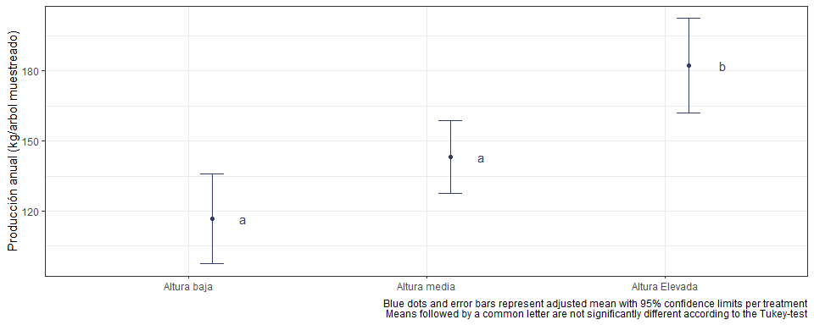

La pendiente en el cultivo es de 40º

En las alturas bajas se puede llegar a acumular mucha agua y mucha humedad en el suelo y humedad relativa. Mirar los datos de los tensiometros

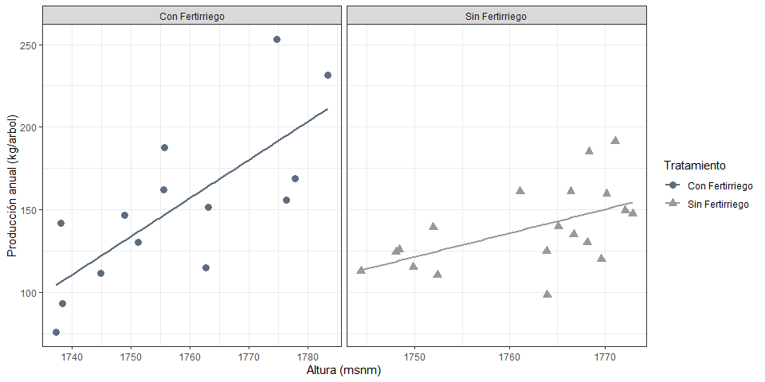

## [1] 0.6340932

# Matrix numerica de correlación general

## row column cor  
## 1 Peso_fruto Peso_meso 0.888165279  
## 2 Peso_fruto Peso_corteza 0.733722557  
## 3 Peso_meso Peso_corteza 0.615315517  
## 4 Peso_fruto Peso_semilla 0.505020715  
## 5 Peso_meso Peso_semilla 0.100823457  
## 6 Peso_corteza Peso_semilla 0.150232171  
## 7 Peso_fruto Porc_pulpa -0.053780340  
## 8 Peso_meso Porc_pulpa 0.408325869  
## 9 Peso_corteza Porc_pulpa -0.097671902  
## 10 Peso_semilla Porc_pulpa -0.790691817  
## 11 Peso_fruto Largo_corteza 0.551591865  
## 12 Peso_meso Largo_corteza 0.496339921  
## 13 Peso_corteza Largo_corteza 0.728575435  
## 14 Peso_semilla Largo_corteza 0.068038190  
## 15 Porc_pulpa Largo_corteza 0.011648327  
## 16 Peso_fruto Ancho_corteza 0.320469219  
## 17 Peso_meso Ancho_corteza 0.289628119  
## 18 Peso_corteza Ancho_corteza 0.446888089  
## 19 Peso_semilla Ancho_corteza 0.022806427  
## 20 Porc_pulpa Ancho_corteza 0.026293303  
## 21 Largo_corteza Ancho_corteza 0.709740334  
## 22 Peso_fruto Diam_base_corteza 0.492775022  
## 23 Peso_meso Diam_base_corteza 0.537049062  
## 24 Peso_corteza Diam_base_corteza 0.592792286  
## 25 Peso_semilla Diam_base_corteza -0.067578828  
## 26 Porc_pulpa Diam_base_corteza 0.197145876  
## 27 Largo_corteza Diam_base_corteza 0.686200314  
## 28 Ancho_corteza Diam_base_corteza 0.649724582  
## 29 Peso_fruto Cicatriz__corteza 0.164185749  
## 30 Peso_meso Cicatriz__corteza 0.106763740  
## 31 Peso_corteza Cicatriz__corteza 0.226801920  
## 32 Peso_semilla Cicatriz__corteza 0.085953583  
## 33 Porc_pulpa Cicatriz__corteza -0.075620659  
## 34 Largo_corteza Cicatriz__corteza 0.346801161  
## 35 Ancho_corteza Cicatriz__corteza 0.480680999  
## 36 Diam_base_corteza Cicatriz__corteza 0.258787031  
## 37 Peso_fruto Textura_corteza -0.219575057  
## 38 Peso_meso Textura_corteza -0.110115455  
## 39 Peso_corteza Textura_corteza -0.214480367  
## 40 Peso_semilla Textura_corteza -0.226854791  
## 41 Porc_pulpa Textura_corteza 0.163704017  
## 42 Largo_corteza Textura_corteza -0.056997566  
## 43 Ancho_corteza Textura_corteza -0.066841143  
## 44 Diam_base_corteza Textura_corteza 0.081789814  
## 45 Cicatriz__corteza Textura_corteza -0.107224487  
## 46 Peso_fruto Tamaño.ventral -0.416008292  
## 47 Peso_meso Tamaño.ventral -0.447115989  
## 48 Peso_corteza Tamaño.ventral -0.582425487  
## 49 Peso_semilla Tamaño.ventral 0.096501148  
## 50 Porc_pulpa Tamaño.ventral -0.180588766  
## 51 Largo_corteza Tamaño.ventral -0.714153164  
## 52 Ancho_corteza Tamaño.ventral -0.731817076  
## 53 Diam_base_corteza Tamaño.ventral -0.795470720  
## 54 Cicatriz__corteza Tamaño.ventral -0.322233332  
## 55 Textura_corteza Tamaño.ventral 0.113994746  
## 56 Peso_fruto Tamaño.dorsal -0.482324990  
## 57 Peso_meso Tamaño.dorsal -0.528974126  
## 58 Peso_corteza Tamaño.dorsal -0.630820849  
## 59 Peso_semilla Tamaño.dorsal 0.103084284  
## 60 Porc_pulpa Tamaño.dorsal -0.226738583  
## 61 Largo_corteza Tamaño.dorsal -0.758715013  
## 62 Ancho_corteza Tamaño.dorsal -0.772387823  
## 63 Diam_base_corteza Tamaño.dorsal -0.803354119  
## 64 Cicatriz__corteza Tamaño.dorsal -0.339369738  
## 65 Textura_corteza Tamaño.dorsal 0.072933426  
## 66 Tamaño.ventral Tamaño.dorsal 0.973502874  
## 67 Peso_fruto Textura_meso 0.336326557  
## 68 Peso_meso Textura_meso 0.403511343  
## 69 Peso_corteza Textura_meso 0.607829087  
## 70 Peso_semilla Textura_meso -0.235951142  
## 71 Porc_pulpa Textura_meso 0.238785077  
## 72 Largo_corteza Textura_meso 0.722314331  
## 73 Ancho_corteza Textura_meso 0.603795540  
## 74 Diam_base_corteza Textura_meso 0.631652084  
## 75 Cicatriz__corteza Textura_meso 0.188319276  
## 76 Textura_corteza Textura_meso 0.100630309  
## 77 Tamaño.ventral Textura_meso -0.748224231  
## 78 Tamaño.dorsal Textura_meso -0.795380371  
## 79 Peso_fruto Long_endocarpio 0.353504407  
## 80 Peso_meso Long_endocarpio 0.119151318  
## 81 Peso_corteza Long_endocarpio 0.329374823  
## 82 Peso_semilla Long_endocarpio 0.476899921  
## 83 Porc_pulpa Long_endocarpio -0.439008241  
## 84 Largo_corteza Long_endocarpio 0.411656217  
## 85 Ancho_corteza Long_endocarpio 0.410038868  
## 86 Diam_base_corteza Long_endocarpio 0.262584843  
## 87 Cicatriz__corteza Long_endocarpio 0.470597161  
## 88 Textura_corteza Long_endocarpio -0.179545765  
## 89 Tamaño.ventral Long_endocarpio -0.445474288  
## 90 Tamaño.dorsal Long_endocarpio -0.429423233  
## 91 Textura_meso Long_endocarpio 0.153622466  
## 92 Peso_fruto Ancho_endocarpio 0.522011767  
## 93 Peso_meso Ancho_endocarpio 0.357489008  
## 94 Peso_corteza Ancho_endocarpio 0.341246855  
## 95 Peso_semilla Ancho_endocarpio 0.475349158  
## 96 Porc_pulpa Ancho_endocarpio -0.246073429  
## 97 Largo_corteza Ancho_endocarpio 0.403616786  
## 98 Ancho_corteza Ancho_endocarpio 0.259884322  
## 99 Diam_base_corteza Ancho_endocarpio 0.349488880  
## 100 Cicatriz__corteza Ancho_endocarpio 0.431589461  
## 101 Textura_corteza Ancho_endocarpio -0.080647204  
## 102 Tamaño.ventral Ancho_endocarpio -0.370899054  
## 103 Tamaño.dorsal Ancho_endocarpio -0.363803249  
## 104 Textura_meso Ancho_endocarpio 0.182810313  
## 105 Long_endocarpio Ancho_endocarpio 0.636685821  
## 106 Peso_fruto Haces_vasculares_endocarpio -0.293878144  
## 107 Peso_meso Haces_vasculares_endocarpio -0.240123677  
## 108 Peso_corteza Haces_vasculares_endocarpio -0.124180496  
## 109 Peso_semilla Haces_vasculares_endocarpio -0.241283564  
## 110 Porc_pulpa Haces_vasculares_endocarpio 0.056175027  
## 111 Largo_corteza Haces_vasculares_endocarpio 0.004093172  
## 112 Ancho_corteza Haces_vasculares_endocarpio -0.222630907  
## 113 Diam_base_corteza Haces_vasculares_endocarpio -0.068190351  
## 114 Cicatriz__corteza Haces_vasculares_endocarpio -0.005433229  
## 115 Textura_corteza Haces_vasculares_endocarpio 0.026752269  
## 116 Tamaño.ventral Haces_vasculares_endocarpio 0.062100694  
## 117 Tamaño.dorsal Haces_vasculares_endocarpio 0.144987325  
## 118 Textura_meso Haces_vasculares_endocarpio -0.135172472  
## 119 Long_endocarpio Haces_vasculares_endocarpio 0.057769871  
## 120 Ancho_endocarpio Haces_vasculares_endocarpio -0.209958408  
## 121 Peso_fruto Acidez_endo -0.057181567  
## 122 Peso_meso Acidez_endo -0.221906593  
## 123 Peso_corteza Acidez_endo -0.155203065  
## 124 Peso_semilla Acidez_endo 0.340700086  
## 125 Porc_pulpa Acidez_endo -0.366155770  
## 126 Largo_corteza Acidez_endo -0.197411056  
## 127 Ancho_corteza Acidez_endo -0.013460972  
## 128 Diam_base_corteza Acidez_endo -0.485090303  
## 129 Cicatriz__corteza Acidez_endo 0.222923222  
## 130 Textura_corteza Acidez_endo -0.305933978  
## 131 Tamaño.ventral Acidez_endo 0.220378852  
## 132 Tamaño.dorsal Acidez_endo 0.254289114  
## 133 Textura_meso Acidez_endo -0.388041622  
## 134 Long_endocarpio Acidez_endo 0.299262813  
## 135 Ancho_endocarpio Acidez_endo 0.056311914  
## 136 Haces_vasculares_endocarpio Acidez_endo 0.032186121  
## 137 Peso_fruto Grados_brix_endo -0.207969365  
## 138 Peso_meso Grados_brix_endo -0.374963584  
## 139 Peso_corteza Grados_brix_endo -0.253780370  
## 140 Peso_semilla Grados_brix_endo 0.290661579  
## 141 Porc_pulpa Grados_brix_endo -0.419728278  
## 142 Largo_corteza Grados_brix_endo -0.472288138  
## 143 Ancho_corteza Grados_brix_endo -0.499966874  
## 144 Diam_base_corteza Grados_brix_endo -0.514358810  
## 145 Cicatriz__corteza Grados_brix_endo -0.134666185  
## 146 Textura_corteza Grados_brix_endo -0.080065812  
## 147 Tamaño.ventral Grados_brix_endo 0.666634800  
## 148 Tamaño.dorsal Grados_brix_endo 0.664319495  
## 149 Textura_meso Grados_brix_endo -0.451471078  
## 150 Long_endocarpio Grados_brix_endo -0.249840908  
## 151 Ancho_endocarpio Grados_brix_endo -0.215166975  
## 152 Haces_vasculares_endocarpio Grados_brix_endo -0.059235616  
## 153 Acidez_endo Grados_brix_endo 0.150237194  
## 154 Peso_fruto pH_endo 0.079876116  
## 155 Peso_meso pH_endo 0.105285825  
## 156 Peso_corteza pH_endo -0.122529890  
## 157 Peso_semilla pH_endo 0.023469084  
## 158 Porc_pulpa pH_endo 0.076946998  
## 159 Largo_corteza pH_endo 0.083830667  
## 160 Ancho_corteza pH_endo -0.083759772  
## 161 Diam_base_corteza pH_endo -0.270002323  
## 162 Cicatriz__corteza pH_endo -0.098418188  
## 163 Textura_corteza pH_endo 0.233656268  
## 164 Tamaño.ventral pH_endo 0.247713255  
## 165 Tamaño.dorsal pH_endo -0.153194050  
## 166 Textura_meso pH_endo -0.339022036  
## 167 Long_endocarpio pH_endo 0.361123507  
## 168 Ancho_endocarpio pH_endo -0.285376171  
## 169 Haces_vasculares_endocarpio pH_endo 0.449962557  
## 170 Acidez_endo pH_endo 0.106827081  
## 171 Grados_brix_endo pH_endo -0.053368712  
## 172 Peso_fruto Grasa.total_endo -0.358107255  
## 173 Peso_meso Grasa.total_endo -0.384261598  
## 174 Peso_corteza Grasa.total_endo -0.327606715  
## 175 Peso_semilla Grasa.total_endo -0.010600045  
## 176 Porc_pulpa Grasa.total_endo -0.158205345  
## 177 Largo_corteza Grasa.total_endo -0.427930943  
## 178 Ancho_corteza Grasa.total_endo -0.636766115  
## 179 Diam_base_corteza Grasa.total_endo -0.786427361  
## 180 Cicatriz__corteza Grasa.total_endo -0.423561303  
## 181 Textura_corteza Grasa.total_endo 0.065981123  
## 182 Tamaño.ventral Grasa.total_endo 0.852619090  
## 183 Tamaño.dorsal Grasa.total_endo 0.871778782  
## 184 Textura_meso Grasa.total_endo -0.338458499  
## 185 Long_endocarpio Grasa.total_endo -0.401042136  
## 186 Ancho_endocarpio Grasa.total_endo -0.269651676  
## 187 Haces_vasculares_endocarpio Grasa.total_endo 0.153342067  
## 188 Acidez_endo Grasa.total_endo 0.144180044  
## 189 Grados_brix_endo Grasa.total_endo 0.636178951  
## 190 pH_endo Grasa.total_endo -0.128931297  
## 191 Peso_fruto Fibra.cruda_endo -0.603502546  
## 192 Peso_meso Fibra.cruda_endo -0.552823938  
## 193 Peso_corteza Fibra.cruda_endo -0.715613121  
## 194 Peso_semilla Fibra.cruda_endo -0.085203139  
## 195 Porc_pulpa Fibra.cruda_endo -0.086512550  
## 196 Largo_corteza Fibra.cruda_endo -0.746760607  
## 197 Ancho_corteza Fibra.cruda_endo -0.663660724  
## 198 Diam_base_corteza Fibra.cruda_endo -0.721812284  
## 199 Cicatriz__corteza Fibra.cruda_endo -0.440690899  
## 200 Textura_corteza Fibra.cruda_endo 0.001275503  
## 201 Tamaño.ventral Fibra.cruda_endo 0.860633044  
## 202 Tamaño.dorsal Fibra.cruda_endo 0.923693423  
## 203 Textura_meso Fibra.cruda_endo -0.726601992  
## 204 Long_endocarpio Fibra.cruda_endo -0.402090160  
## 205 Ancho_endocarpio Fibra.cruda_endo -0.493206258  
## 206 Haces_vasculares_endocarpio Fibra.cruda_endo 0.336593868  
## 207 Acidez_endo Fibra.cruda_endo 0.071545599  
## 208 Grados_brix_endo Fibra.cruda_endo 0.454000153  
## 209 pH_endo Fibra.cruda_endo 0.154759150  
## 210 Grasa.total_endo Fibra.cruda_endo 0.737648483  
## 211 Peso_fruto Longitud_semilla 0.672463447  
## 212 Peso_meso Longitud_semilla 0.545973445  
## 213 Peso_corteza Longitud_semilla 0.552424727  
## 214 Peso_semilla Longitud_semilla 0.393177515  
## 215 Porc_pulpa Longitud_semilla -0.155579078  
## 216 Largo_corteza Longitud_semilla 0.451243154  
## 217 Ancho_corteza Longitud_semilla 0.362033252  
## 218 Diam_base_corteza Longitud_semilla 0.418412341  
## 219 Cicatriz__corteza Longitud_semilla 0.362118986  
## 220 Textura_corteza Longitud_semilla -0.316127210  
## 221 Tamaño.ventral Longitud_semilla -0.539159662  
## 222 Tamaño.dorsal Longitud_semilla -0.489533331  
## 223 Textura_meso Longitud_semilla 0.176398442  
## 224 Long_endocarpio Longitud_semilla 0.581189779  
## 225 Ancho_endocarpio Longitud_semilla 0.522511189  
## 226 Haces_vasculares_endocarpio Longitud_semilla 0.075208808  
## 227 Acidez_endo Longitud_semilla 0.129767822  
## 228 Grados_brix_endo Longitud_semilla -0.392923182  
## 229 pH_endo Longitud_semilla 0.248617849  
## 230 Grasa.total_endo Longitud_semilla -0.410980451  
## 231 Fibra.cruda_endo Longitud_semilla -0.432904545  
## 232 Peso_fruto Ancho_semilla 0.530155976  
## 233 Peso_meso Ancho_semilla 0.328274738  
## 234 Peso_corteza Ancho_semilla 0.264199753  
## 235 Peso_semilla Ancho_semilla 0.594418442  
## 236 Porc_pulpa Ancho_semilla -0.325076897  
## 237 Largo_corteza Ancho_semilla 0.225361744  
## 238 Ancho_corteza Ancho_semilla 0.088382625  
## 239 Diam_base_corteza Ancho_semilla 0.218619144  
## 240 Cicatriz__corteza Ancho_semilla 0.279206039  
## 241 Textura_corteza Ancho_semilla -0.167027244  
## 242 Tamaño.ventral Ancho_semilla -0.278745175  
## 243 Tamaño.dorsal Ancho_semilla -0.227638237  
## 244 Textura_meso Ancho_semilla 0.021945606  
## 245 Long_endocarpio Ancho_semilla 0.625700659  
## 246 Ancho_endocarpio Ancho_semilla 0.693475382  
## 247 Haces_vasculares_endocarpio Ancho_semilla -0.047228399  
## 248 Acidez_endo Ancho_semilla 0.106363822  
## 249 Grados_brix_endo Ancho_semilla -0.171697042  
## 250 pH_endo Ancho_semilla 0.314572153  
## 251 Grasa.total_endo Ancho_semilla -0.204609268  
## 252 Fibra.cruda_endo Ancho_semilla -0.258408907  
## 253 Longitud_semilla Ancho_semilla 0.636515138  
## p  
## 1 2.869043e-10  
## 2 8.878925e-06  
## 3 4.922842e-04  
## 4 6.125252e-03  
## 5 6.097097e-01  
## 6 4.454297e-01  
## 7 7.857752e-01  
## 8 3.099182e-02  
## 9 6.209865e-01  
## 10 5.532037e-07  
## 11 2.344841e-03  
## 12 7.221961e-03  
## 13 1.102463e-05  
## 14 7.308395e-01  
## 15 9.530885e-01  
## 16 9.638628e-02  
## 17 1.349276e-01  
## 18 1.711989e-02  
## 19 9.082922e-01  
## 20 8.943433e-01  
## 21 2.340450e-05  
## 22 7.718047e-03  
## 23 3.211285e-03  
## 24 8.868921e-04  
## 25 7.325910e-01  
## 26 3.146324e-01  
## 27 5.547333e-05  
## 28 1.828052e-04  
## 29 4.037927e-01  
## 30 5.886914e-01  
## 31 2.458012e-01  
## 32 6.636396e-01  
## 33 7.021263e-01  
## 34 7.060420e-02  
## 35 9.620249e-03  
## 36 1.836092e-01  
## 37 2.615742e-01  
## 38 5.769730e-01  
## 39 2.730804e-01  
## 40 2.456882e-01  
## 41 4.051925e-01  
## 42 7.732808e-01  
## 43 7.354063e-01  
## 44 6.790546e-01  
## 45 5.870744e-01  
## 46 2.767640e-02  
## 47 1.705661e-02  
## 48 1.146481e-03  
## 49 6.251973e-01  
## 50 3.577760e-01  
## 51 1.972409e-05  
## 52 9.625128e-06  
## 53 4.218789e-07  
## 54 9.446434e-02  
## 55 5.635408e-01  
## 56 9.340644e-03  
## 57 3.801371e-03  
## 58 3.196467e-04  
## 59 6.016733e-01  
## 60 2.459366e-01  
## 61 2.882875e-06  
## 62 1.469907e-06  
## 63 2.655589e-07  
## 64 7.726808e-02  
## 65 7.122590e-01  
## 66 0.000000e+00  
## 67 8.013200e-02  
## 68 3.322806e-02  
## 69 6.016090e-04  
## 70 2.267510e-01  
## 71 2.210571e-01  
## 72 1.425396e-05  
## 73 6.688825e-04  
## 74 3.121277e-04  
## 75 3.372146e-01  
## 76 6.103984e-01  
## 77 4.695720e-06  
## 78 4.240737e-07  
## 79 6.498191e-02  
## 80 5.459089e-01  
## 81 8.697806e-02  
## 82 1.029004e-02  
## 83 1.943021e-02  
## 84 2.951726e-02  
## 85 3.022611e-02  
## 86 1.770323e-01  
## 87 1.149314e-02  
## 88 3.606058e-01  
## 89 1.751684e-02  
## 90 2.257963e-02  
## 91 4.351072e-01  
## 92 4.382212e-03  
## 93 6.180842e-02  
## 94 7.554107e-02  
## 95 1.057581e-02  
## 96 2.068590e-01  
## 97 3.317773e-02  
## 98 1.816917e-01  
## 99 6.830650e-02  
## 100 2.183368e-02  
## 101 6.833072e-01  
## 102 5.200667e-02  
## 103 5.702811e-02  
## 104 3.517927e-01  
## 105 2.698290e-04  
## 106 1.290389e-01  
## 107 2.184014e-01  
## 108 5.289647e-01  
## 109 2.161178e-01  
## 110 7.764700e-01  
## 111 9.835076e-01  
## 112 2.548262e-01  
## 113 7.302597e-01  
## 114 9.781094e-01  
## 115 8.925094e-01  
## 116 7.535763e-01  
## 117 4.616542e-01  
## 118 4.928311e-01  
## 119 7.702895e-01  
## 120 2.835617e-01  
## 121 7.725678e-01  
## 122 2.564153e-01  
## 123 4.303396e-01  
## 124 7.604102e-02  
## 125 5.532297e-02  
## 126 3.139688e-01  
## 127 9.457982e-01  
## 128 8.885709e-03  
## 129 2.541868e-01  
## 130 1.133587e-01  
## 131 2.597881e-01  
## 132 1.916164e-01  
## 133 4.130555e-02  
## 134 1.218505e-01  
## 135 7.759390e-01  
## 136 8.708414e-01  
## 137 2.882522e-01  
## 138 4.929116e-02  
## 139 1.925370e-01  
## 140 1.334780e-01  
## 141 2.617773e-02  
## 142 1.115939e-02  
## 143 6.745125e-03  
## 144 5.106290e-03  
## 145 4.944675e-01  
## 146 6.854747e-01  
## 147 1.072943e-04  
## 148 1.156408e-04  
## 149 1.588383e-02  
## 150 1.997696e-01  
## 151 2.715110e-01  
## 152 7.646214e-01  
## 153 4.454143e-01  
## 154 7.687146e-01  
## 155 6.979697e-01  
## 156 6.512169e-01  
## 157 9.312499e-01  
## 158 7.769925e-01  
## 159 7.575759e-01  
## 160 7.577752e-01  
## 161 3.118506e-01  
## 162 7.168879e-01  
## 163 3.837770e-01  
## 164 3.549612e-01  
## 165 5.711014e-01  
## 166 1.989545e-01  
## 167 1.693706e-01  
## 168 2.839942e-01  
## 169 8.032399e-02  
## 170 6.937464e-01  
## 171 8.443777e-01  
## 172 1.017510e-01  
## 173 7.745432e-02  
## 174 1.366595e-01  
## 175 9.626587e-01  
## 176 4.819424e-01  
## 177 4.694824e-02  
## 178 1.439678e-03  
## 179 1.426144e-05  
## 180 4.949395e-02  
## 181 7.704917e-01  
## 182 4.681331e-07  
## 183 1.263842e-07  
## 184 1.233830e-01  
## 185 6.434547e-02  
## 186 2.249049e-01  
## 187 4.956808e-01  
## 188 5.220765e-01  
## 189 1.458989e-03  
## 190 6.341561e-01  
## 191 2.942363e-03  
## 192 7.622660e-03  
## 193 1.808715e-04  
## 194 7.061757e-01  
## 195 7.018587e-01  
## 196 6.545123e-05  
## 197 7.586899e-04  
## 198 1.493245e-04  
## 199 4.009264e-02  
## 200 9.955052e-01  
## 201 2.771453e-07  
## 202 8.792467e-10  
## 203 1.283277e-04  
## 204 6.358677e-02  
## 205 1.967886e-02  
## 206 1.255954e-01  
## 207 7.517020e-01  
## 208 3.380291e-02  
## 209 5.671270e-01  
## 210 8.939201e-05  
## 211 8.859852e-05  
## 212 2.652130e-03  
## 213 2.302006e-03  
## 214 3.846686e-02  
## 215 4.292096e-01  
## 216 1.594351e-02  
## 217 5.833792e-02  
## 218 2.670015e-02  
## 219 5.827394e-02  
## 220 1.012420e-01  
## 221 3.070669e-03  
## 222 8.193781e-03  
## 223 3.692247e-01  
## 224 1.181438e-03  
## 225 4.338170e-03  
## 226 7.036761e-01  
## 227 5.104405e-01  
## 228 3.860366e-02  
## 229 3.531495e-01  
## 230 5.742194e-02  
## 231 4.417556e-02  
## 232 3.709615e-03  
## 233 8.810091e-02  
## 234 1.742863e-01  
## 235 8.512159e-04  
## 236 9.142739e-02  
## 237 2.488932e-01  
## 238 6.547079e-01  
## 239 2.637087e-01  
## 240 1.501908e-01  
## 241 3.955916e-01  
## 242 1.508932e-01  
## 243 2.440173e-01  
## 244 9.117401e-01  
## 245 3.695739e-04  
## 246 4.285138e-05  
## 247 8.113784e-01  
## 248 5.900965e-01  
## 249 3.823215e-01  
## 250 2.353681e-01  
## 251 3.610328e-01  
## 252 2.455810e-01  
## 253 2.711760e-04

## row column cor p  
## 1 Peso_fruto Peso_meso 0.88816528 2.869043e-10  
## 2 Peso_fruto Peso_corteza 0.73372256 8.878925e-06  
## 3 Peso_fruto Peso_semilla 0.50502071 6.125252e-03  
## 4 Peso_fruto Porc_pulpa -0.05378034 7.857752e-01  
## 5 Peso_fruto Largo_corteza 0.55159186 2.344841e-03  
## 6 Peso_fruto Ancho_corteza 0.32046922 9.638628e-02  
## 7 Peso_fruto Diam_base_corteza 0.49277502 7.718047e-03  
## 8 Peso_fruto Cicatriz__corteza 0.16418575 4.037927e-01  
## 9 Peso_fruto Textura_corteza -0.21957506 2.615742e-01  
## 10 Peso_fruto Tamaño.ventral -0.41600829 2.767640e-02  
## 11 Peso_fruto Tamaño.dorsal -0.48232499 9.340644e-03  
## 12 Peso_fruto Textura_meso 0.33632656 8.013200e-02  
## 13 Peso_fruto Long_endocarpio 0.35350441 6.498191e-02  
## 14 Peso_fruto Ancho_endocarpio 0.52201177 4.382212e-03  
## 15 Peso_fruto Haces_vasculares_endocarpio -0.29387814 1.290389e-01  
## 16 Peso_fruto Acidez_endo -0.05718157 7.725678e-01  
## 17 Peso_fruto Grados_brix_endo -0.20796937 2.882522e-01  
## 18 Peso_fruto pH_endo 0.07987612 7.687146e-01  
## 19 Peso_fruto Grasa.total_endo -0.35810726 1.017510e-01  
## 20 Peso_fruto Fibra.cruda_endo -0.60350255 2.942363e-03  
## 21 Peso_fruto Longitud_semilla 0.67246345 8.859852e-05  
## 22 Peso_fruto Ancho_semilla 0.53015598 3.709615e-03

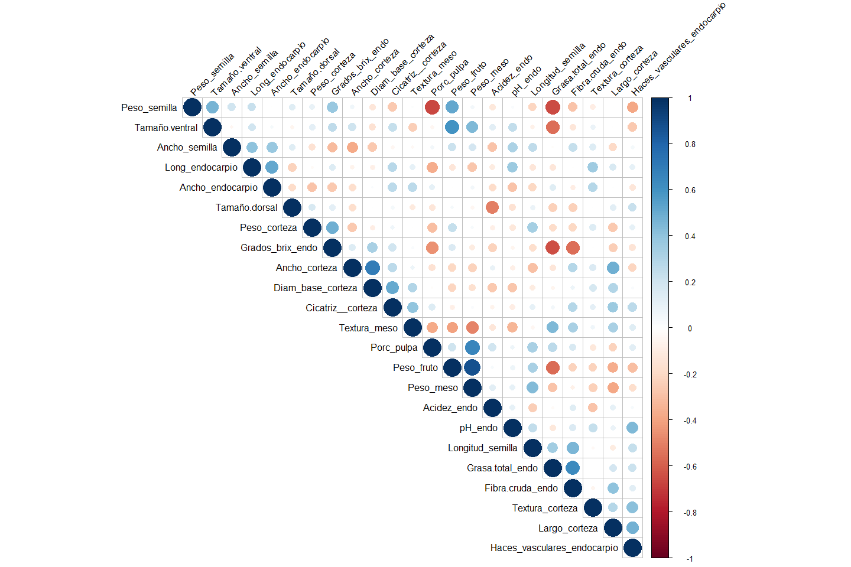

No existe una gran correlación entre las diferentes variables

## Matrix de correlación por cosecha principal

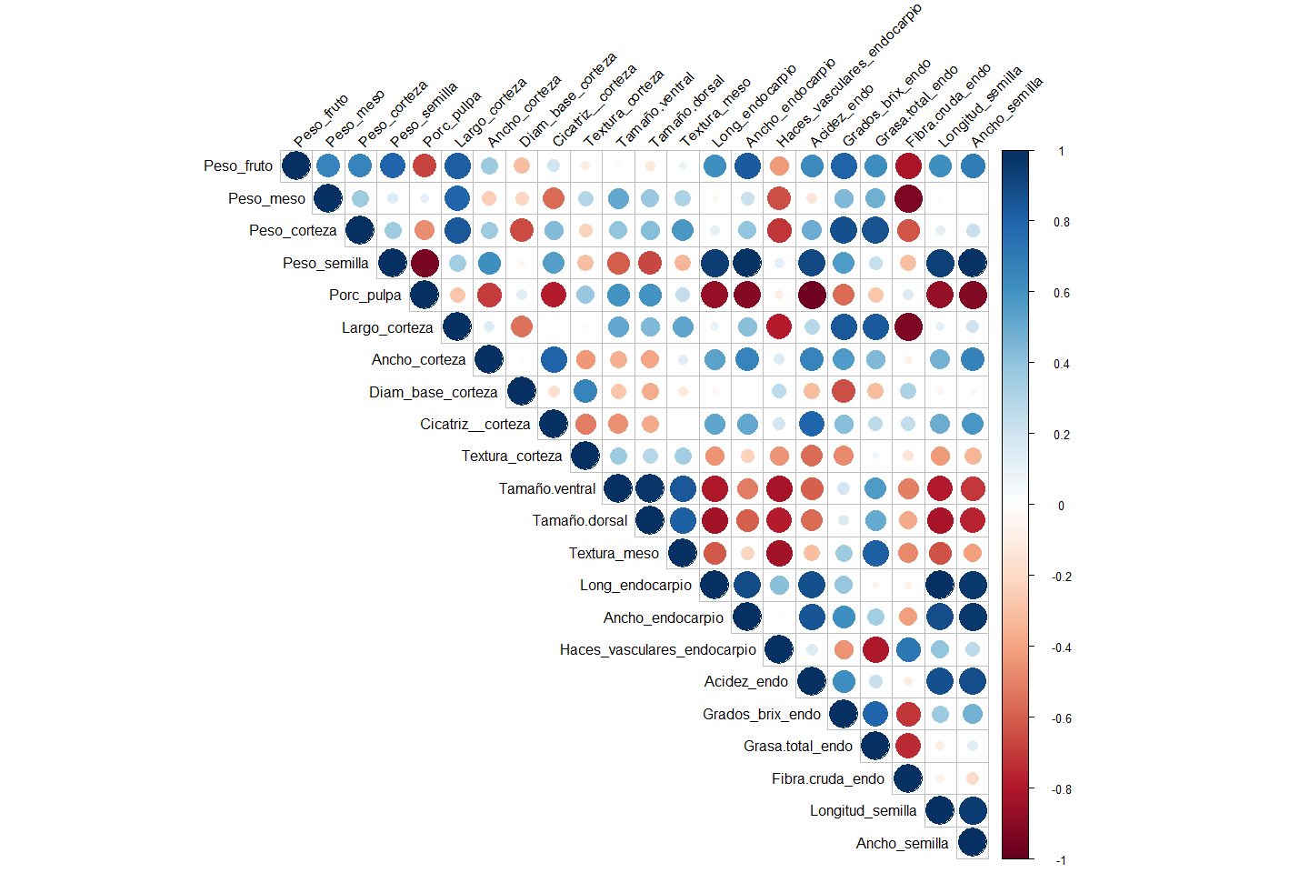

## Matrix de correlación por cosecha Traviesa

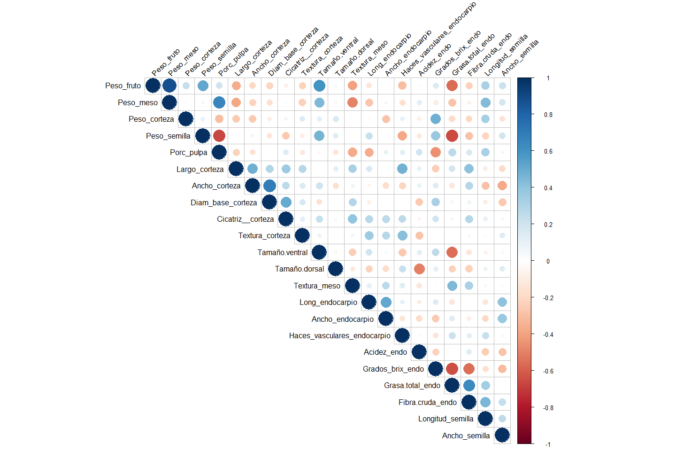 Se llevo a cabo un promedio entre las dos cosechas para ver si la correlación mejora.

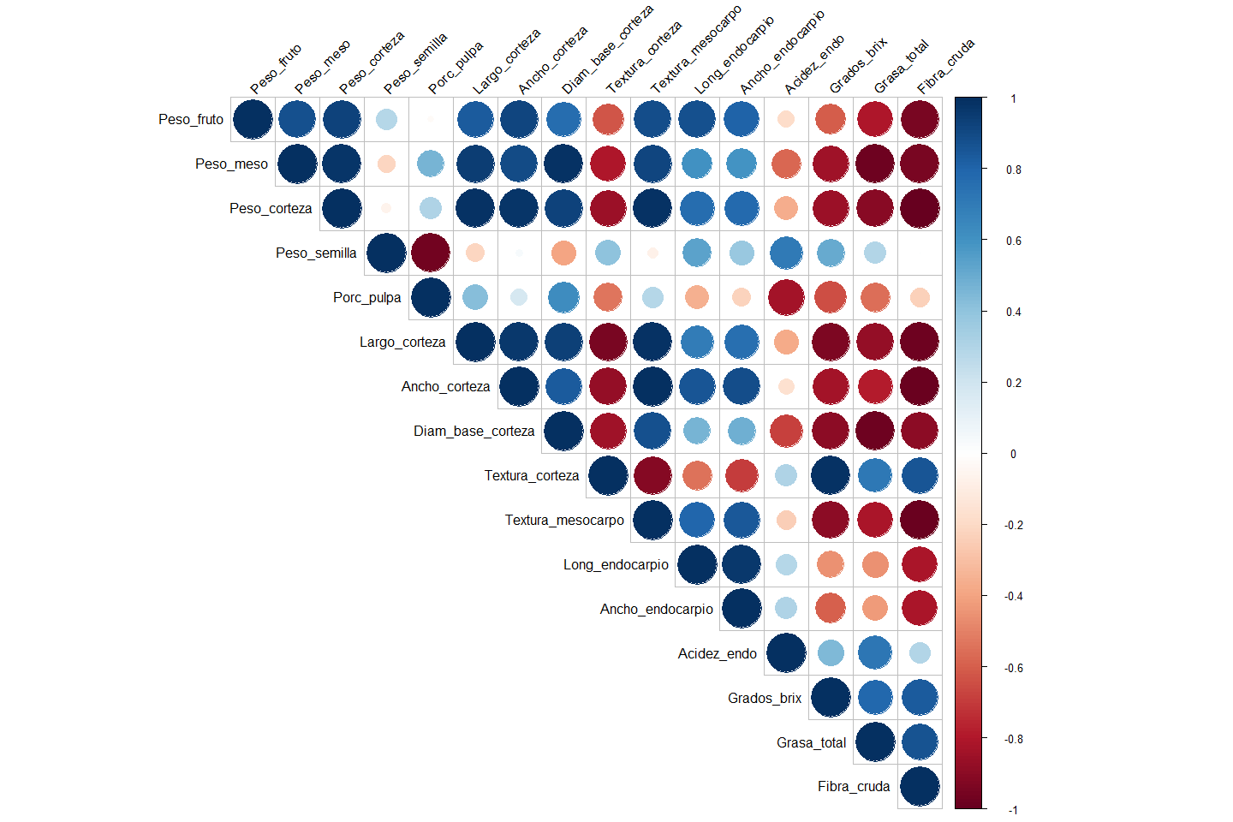

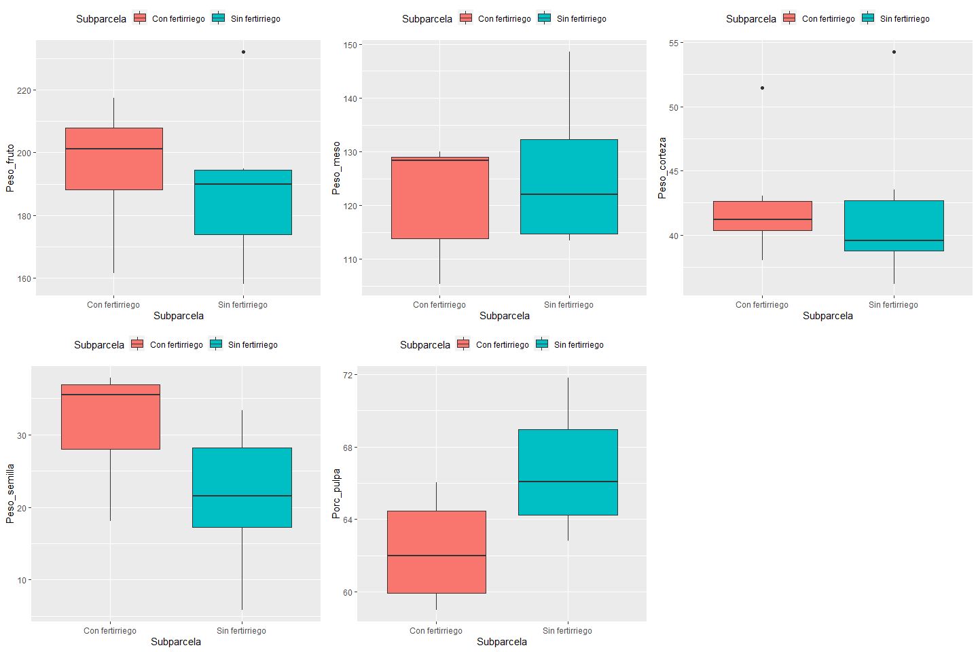

Posiblemente los nutrientes se estan acumulando y usando para fortalecer la semilla en ves del porcentaje de pulpa

